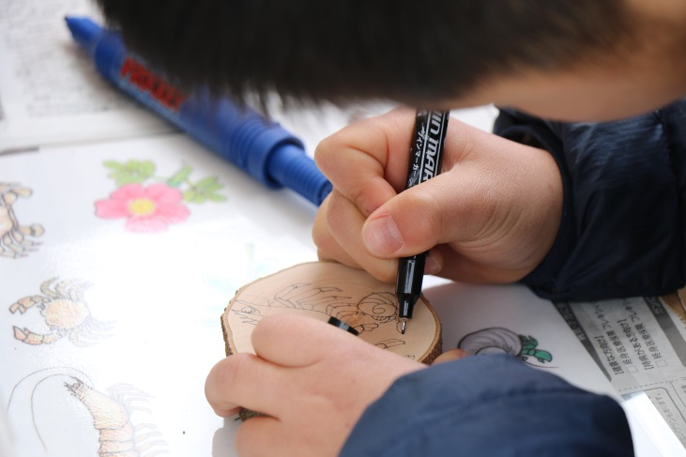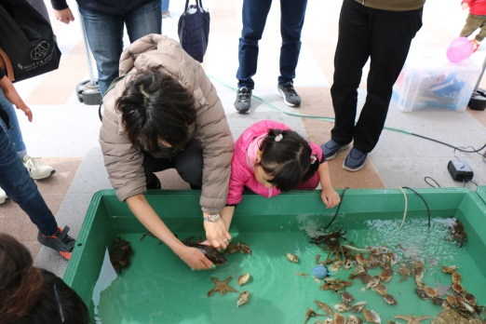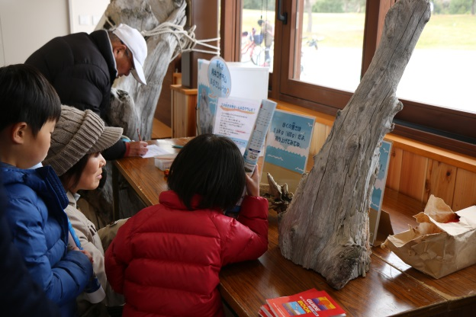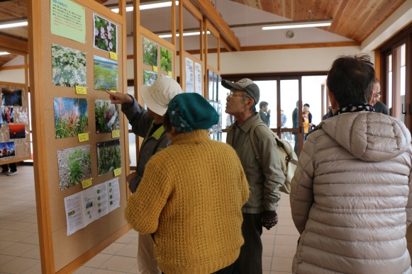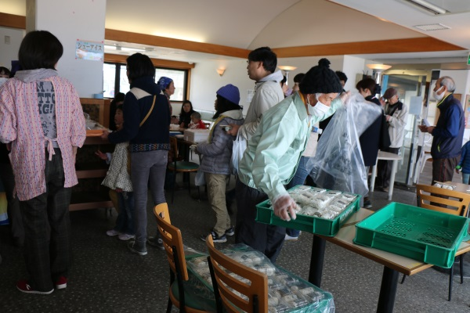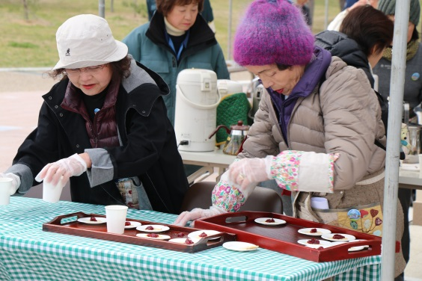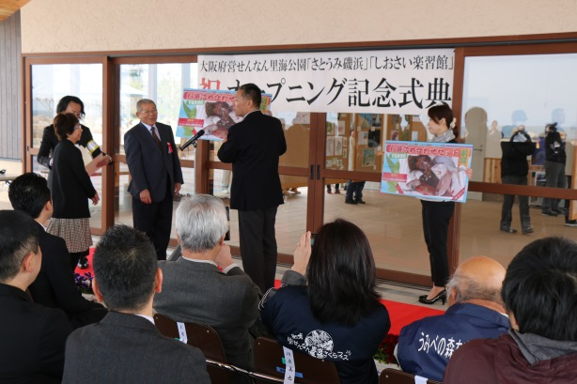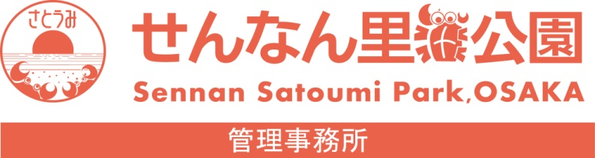-

平成29年3月25日（土）

３月２５日より、さとうみ磯浜・しおさい楽習館がいよいよオープンとなりました。初日の今日は、大阪府岸和田土木事務所主催による、オープニング記念式典がしおさい楽習館周辺で開催され、公園関係者、市町関係者のほか、「さとうみ磯浜」・「しおさい楽習館」の命名募集にご応募いただいた皆様にご参加いただきました。式典では、名付け親となられた小牟田様と傳様が、せんなん里海公園より、記念品を授与されました。式典の後、公園ボランティアの皆様によるハーブティーの提供、ワカメおにぎりとワカメ汁の提供、さらに銘板づくり、お魚タッチプールでの触れ合いなどの楽しい記念イベントが開催され、たくさんの方々でにぎわいました。

せんなん里海公園ページQRコードです。

**しおさい楽習館＆さとうみ磯浜**

**オープニングセレモニーオープニングセレモニー**

**里海公園NEWS!**

**No.28-53**